Nama :Tito Andika Wahyu Purwa  
NIM :L200180007  
Kelas :A

Tugas Modul ke-4

Cara Membuat Folder Baru

a.mkdir Nama_Folder  
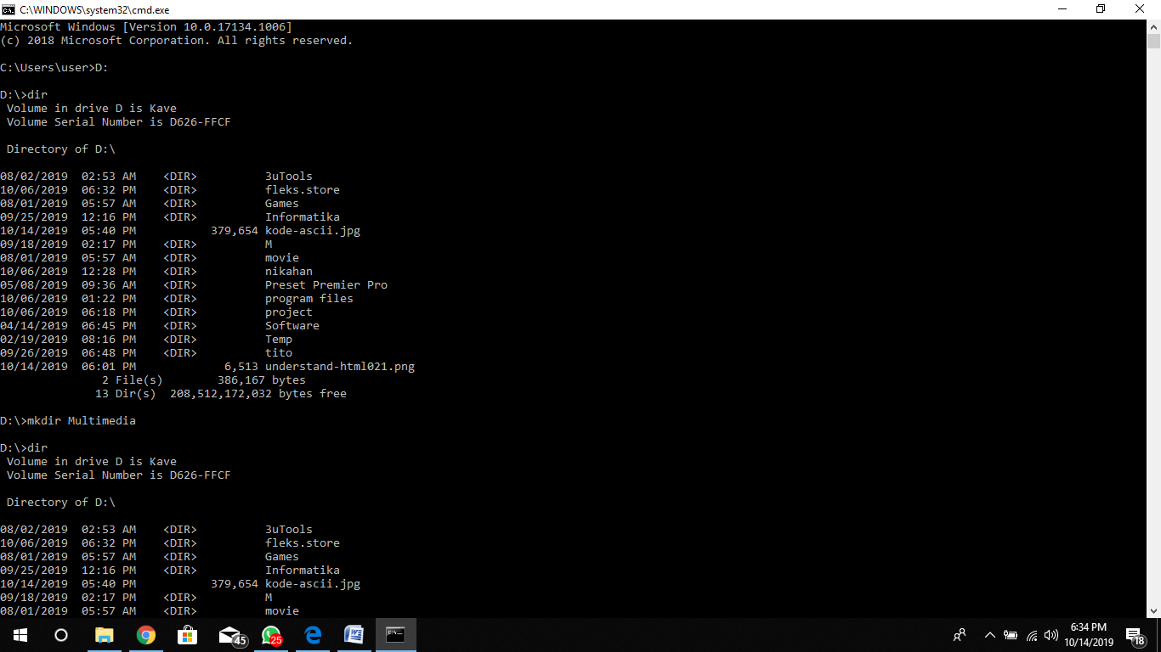  
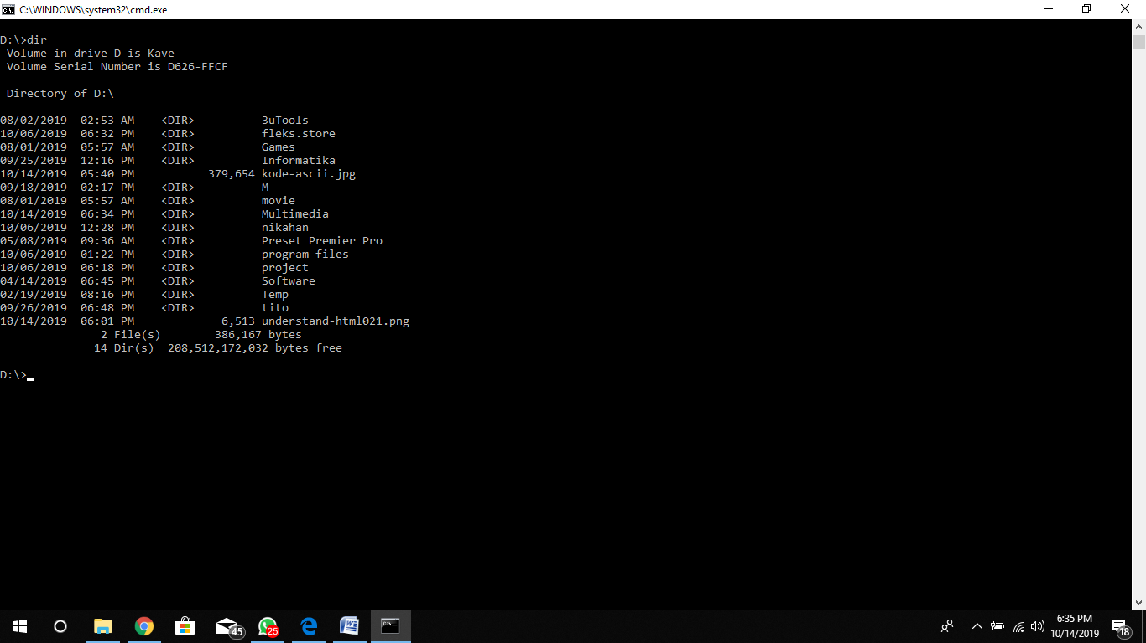

(a). Cara meng-copy gambar (.jpg)   
Copy asal_file tujuan_folder Misal saya menyimpan gambar.jpg dan diberi nama “gambar.jpg” dan akan di copy ke directory D yaitu di folder Multimedia maka : copy D:\gambar.jpg D:\Multimedia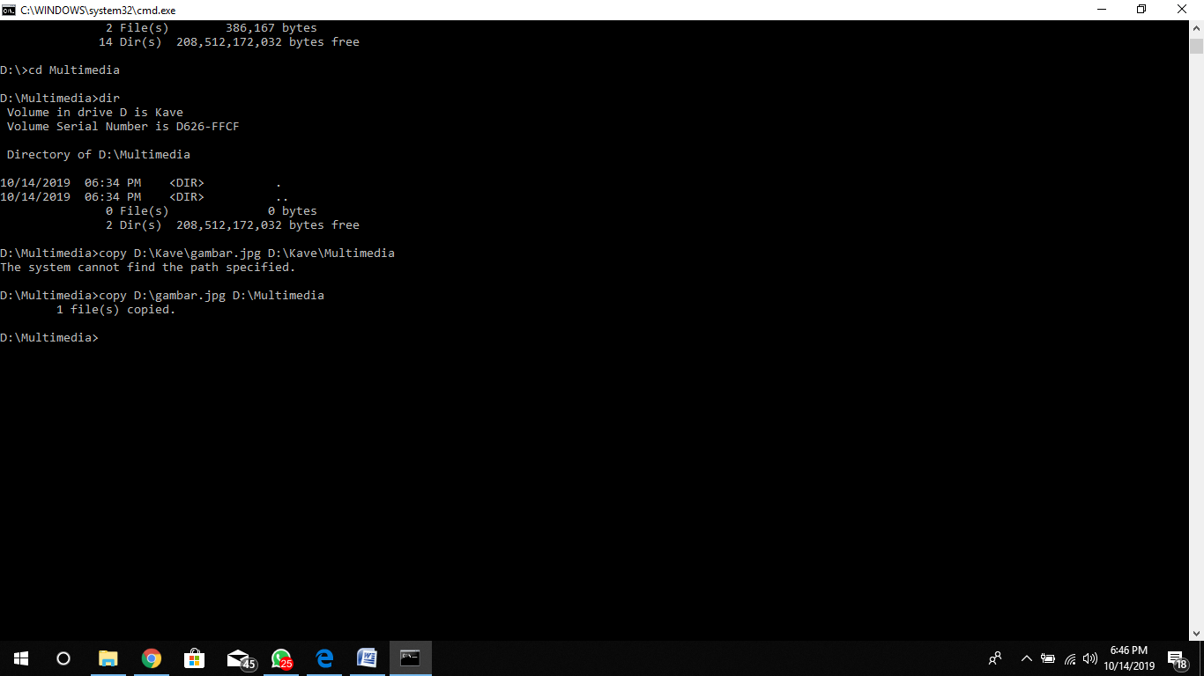  
(b). Cara meng-copy file (.txt)   
Copy asal_file tujuan_folder Misal saya menyimpan file.txt dan diberi nama “tito.txt” dan akan di copy ke directory D yaitu di folder Multimedia maka : copy D:\tito.txt D:\Multimedia  
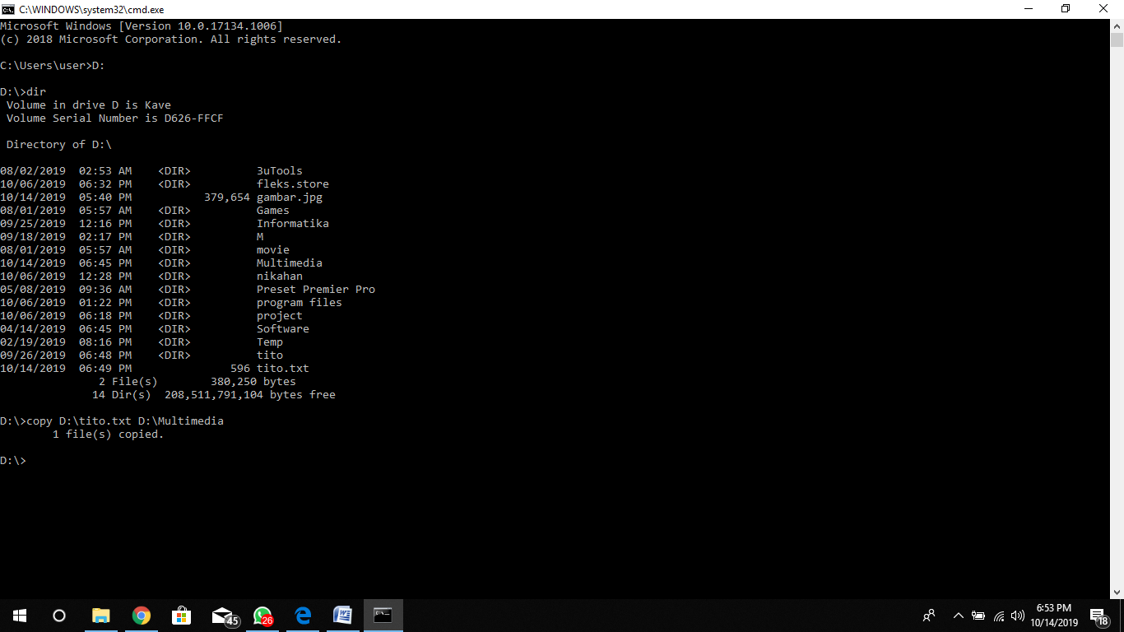

(c). Cara meng-copy musik (.mp3)   
Copy asal_file tujuan_folder Misal saya menyimpan musik dan diberi nama “tito.mp3” dan akan di copy ke directory D yaitu di folder Multimedia maka : copy D:\tito.mp3 D:\Multimedia  
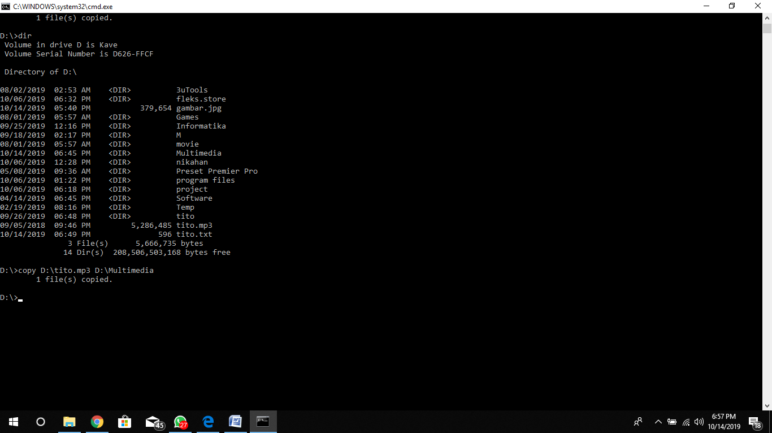

(d). Cara meng-copy dokumen (.doc)   
Copy asal_file tujuan_folder Misal saya menyimpan file dokumen dan diberi nama “andika.doc” dan akan di copy ke directory D yaitu di folder Multimedia maka : copy D:\andika.doc D:\Multimedia